**تعهد «violation_degree»**

**اتعهد أنا المتدرب: «trainee_fullname»**

**الرقم التدريبي: «trainee_id» التخصص : «trainee_major»**

**بعدم تكرار مخالفة:**

**«violation»**

**بناء على المخالفة المرتكبة يتم تنفيذ العقوبات التالية:**

**«penalty»**

**وفي حال تكرار ذلك مني فإنه يحق للكلية اتخاذ الإجراءات اللازمة وأكون عرضة للعقوبة النظامية الواردة في قواعد سلوك المتدربين.**

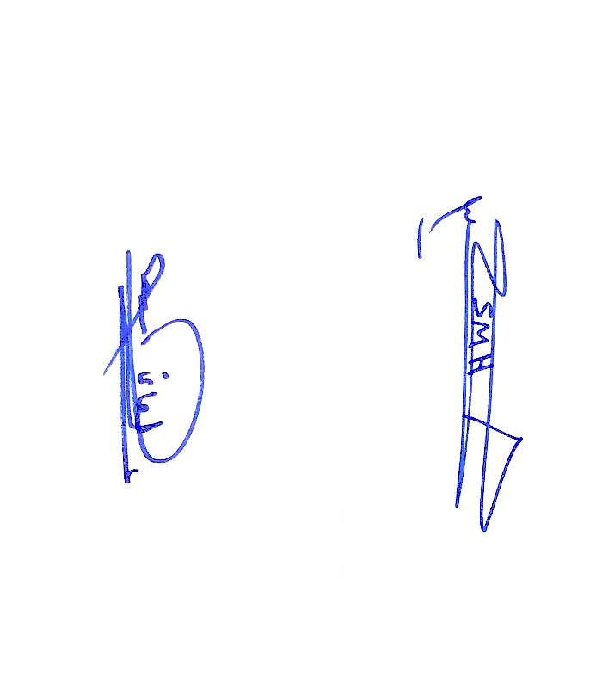

**وكيل شؤون المتدربين**

م. سمير هوساوي